SMLOUVA O NÁJMU

Město Český Krumlov
nám. Svornosti 1, Vnitřní Město, 381 01 Český Krumlov
IČO: 00245836, DIČ: CZ00245836
bank.spojení: KB Č.Krumlov, č. účtu 19-221241/0100, VS 9903001403
(dále jen "pronajímatel")

a

Jan Zaumüller
fyzická osoba podnikající dle živnostenského zákona nezapsaná v obchodním rejstříku
Pod Lesem 61, Němče, 38211 Větřní
IČO: 87374099
bank.spojení: KB Č.Krumlov, č.ú. 115-7618720247/0100
(dále jen "nájemce")

u z a v í r a j í
po vzájemné dohodě a v souladu s občanským zákoníkem

s m l o u v u o n á j m u

I. Předmět nájmu

- Pronajímatel je vlastníkem budovy Lom 106, která je součástí pozemku st.p.č. 412 v k.ú. Vyšný a obci Český Krumlov.
- Touto smlouvou přenechává pronajímatel nájemci do užívání nebytové prostory o výměře 91,25 m² nacházející se ve výše uvedené budově. Přesná specifikace vyplývá z půdorysu pronajatých prostor, který je přílohou č. 1 této smlouvy.

- Nájemce prohlašuje, že pronajatý prostor je mu dobře znám, je ve stavu způsobilém ke smluvenému způsobu užívání a v tomto stavu ho do svého užívání přejímá. O předání a převzetí předmětu nájmu sepíší smluvní strany předávací protokol.

- Uzavření této smlouvy schválila rada města usnesením č. 93/RM6/2023 ze dne 27.2.2023. Záměr obce pronajmout prostory byl zveřejněn na úřední desce od 1.2.2023 do 17.2.2023.

II. Účel nájmu

Nebytové prostor se dávají do nájmu za účelem zřízení skladovacích prostor a dílny stavební firmy.

III. Výše nájemného a způsob placení

- Nájemné bylo sjednáno ve výši 54.520 Kč ročně a je splatné v pravidelných čtvrtletních splátkách vždy k 15. dni druhého měsíce příslušného čtvrtletí na výše uvedené bankovní spojení pronajímatele.
- Toto nájemné se počínaje rokem 2025 valorizuje v každém následujícím kalendářním roce dle roční míry inflace (údaj ČSÚ; průměrná roční míra inflace vyjádřená přírůstkem průměrného indexu spotřebitelských cen) v daném roce. Valorizované nájemné se vypočítává z nájemného uhrazeného v roce předcházejícím. Výše valorizovaného nájemného se oznámí nájemci nejpozději do 30.4. příslušného roku. Úprava se provede vždy zpětně ke dni 1.1. příslušného roku.
- Kromě nájemného se nájemce zavazuje hradit pronajímateli zálohy na spotřebu elektrické energie měřené podružným elektroměrem ve výši 12.000 Kč ročně, a to v pravidelných měsíčních splátkách ve výši 1.000 Kč převodem na účet č. 1002008035/5500, VS 106392 vždy k 15. dni příslušného měsíce. Případný nedoplatek zjištěný při vyúčtování služeb se nájemce zavazuje zaplatit do 10 dnů ode dne doručení vyúčtování převodem na uvedené bankovní spojení, případný přeplatek z vyúčtování bude poukázán na bankovní spojení nájemce.

- Případné další služby (např. odvoz odpadu) nájemce hradí na základě smlouvy uzavřené přímo s dodavateli těchto služeb.

IV. Doba nájmu

Tato smlouva se uzavírá na dobu neurčitou. Výpovědní lhůta činí tři měsíce a počíná běžet od prvého dne měsíce následujícího po doručení výpovědi.

V. Ostatní ujednání

- Nájemce je povinen předmět nájmu vlastním nákladem udržovat ve stavu způsobilém ke smluvenému užívání, provádět na své náklady běžnou údržbu a drobné opravy předmětu nájmu. Stavební úpravy předmětu nájmu nájemce není oprávněn provádět bez předchozího písemného souhlasu pronajímatele.
- Pronajímatel je v případě potřeby oprávněn požadovat přístup do pronajatých prostor, termín prohlídky oznámí nájemci v dostatečném časovém předstihu.
- Pronajímatel zajistí pojištění objektu na vlastní náklady.
- Nájemce je oprávněn přenechat předmět nájmu do podnájmu třetí osobě pouze s předchozím písemným souhlasem pronajímatele.
- Nájemce je povinen udržovat v pronajatých prostorech a jejich okolí pořádek. Dále je povinen plnit povinnosti vyplývající z obecně závazných požárních, bezpečnostních, hygienických a jiných předpisů.
- Po skončení nájmu je nájemce povinen vrátit pronajímateli prostory vyklizené ve stavu v jakém je převzal s přihlédnutím k běžnému opotřebení a nahradit pronajímateli případnou vzniklou škodu.
- Nájemce je povinen oznámit pronajímateli do 5 dnů všechny škody v pronajatých prostorách a škody, jejichž vznik zavinil, uhradit pronajímateli do 15 dnů po obdržení vyúčtování.
- a) nájemce odpovídá za zničení, odcizení a jakékoli znehodnocení věcí nalézajících se v pronajatých prostorech.
b) nájemce též odpovídá za škodu, která vznikla v pronajatém prostoru i za škodu, která vznikla působením věcí v tomto prostoru se nalézajících.

VI. Závěrečná ujednání

- Tato smlouva, pokud v ní není stanoveno jinak, se řídí příslušnými právními předpisy.

- Změny a doplňky této smlouvy musí být provedeny pouze písemně, formou dodatku, jinak jsou neplatné.

- Tato smlouva se vyhotovuje ve čtyřech vyhotoveních, z nichž dvě vyhotovení obdrží nájemce a dvě pronajímatel.

- Smlouva nabývá účinnosti nejdříve dnem protokolárního předání předmětu nájmu.

- Smluvní strany prohlašují, že tato smlouva byla sepsána dle jejich pravé a svobodné vůle a na důkaz toho připojují své podpisy.

- Smluvní strany berou na vědomí, že tato smlouva bude pronajímatelem zveřejněna v elektronickém registru smluv, který slouží k uveřejňování smluv dle zákona č. 340/2015 Sb., o zvláštních podmínkách účinnosti některých smluv, uveřejňování těchto smluv a o registru smluv (zákon o registru smluv), ve znění pozdějších předpisů.

V Českém Krumlově dne 12.4.2023 V Českém Krumlově dne 3.5.2023

Alexandr Nogrády Jan Zaumüller
starosta

Příloha č. 1:

Budova Lom 106, která je součástí st.p.č. 412, k.ú. Vyšný

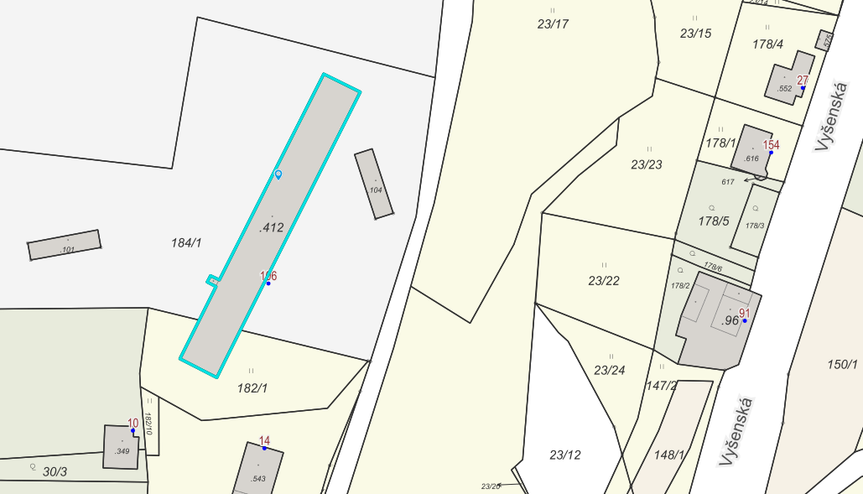

Prostory o výměře 91,25 m2

